# Proyecto de Crud

Desarrollado en html5, javascript, php y mysql

Para poder realizar el despliegue o instalación se debe contar con un servidor web instalado y configurado para que funcione con php y mysql

Se recomienda servidor apache con php 7.0

De igual forma para Windows se puede usar el paquete xampp o wampp

## Instalación

1. Descomprimir el archive .rar
2. En el directorio raíz del proyecto buscar el directorio bd
3. Dentro del directorio bd hay 2 archivos el primero “query.sql” es para crear la base de datos
4. El segundo archivo “crudusuarios.sql” es el archivo que se debe ejecutar para la creación de la tabla usuarios

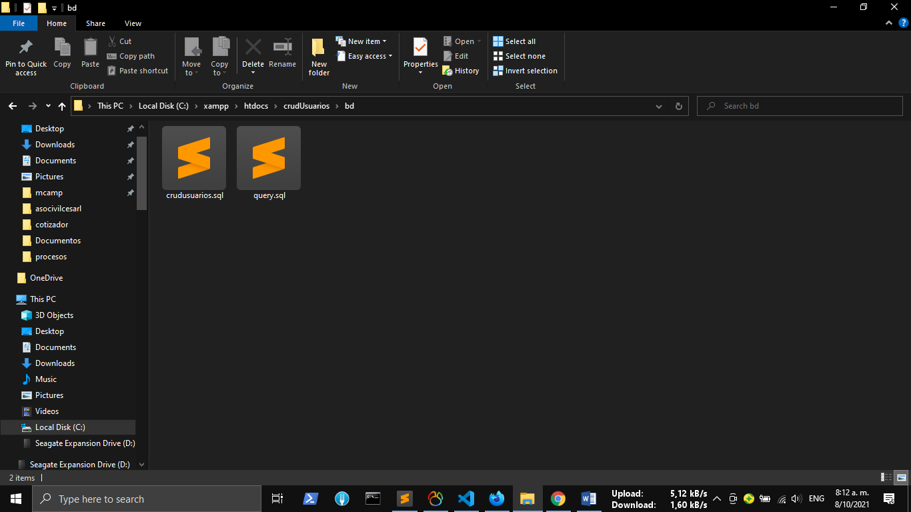

1. En el directorio raíz del proyecto existe un directorio llamado php, dentro del cual se debe editar el archivo “bd.php”. en dicho archivo esta la configuración de la conexión a la base de datos, esta configuración debe coincidir con la que se tiene en el servidor mysql.

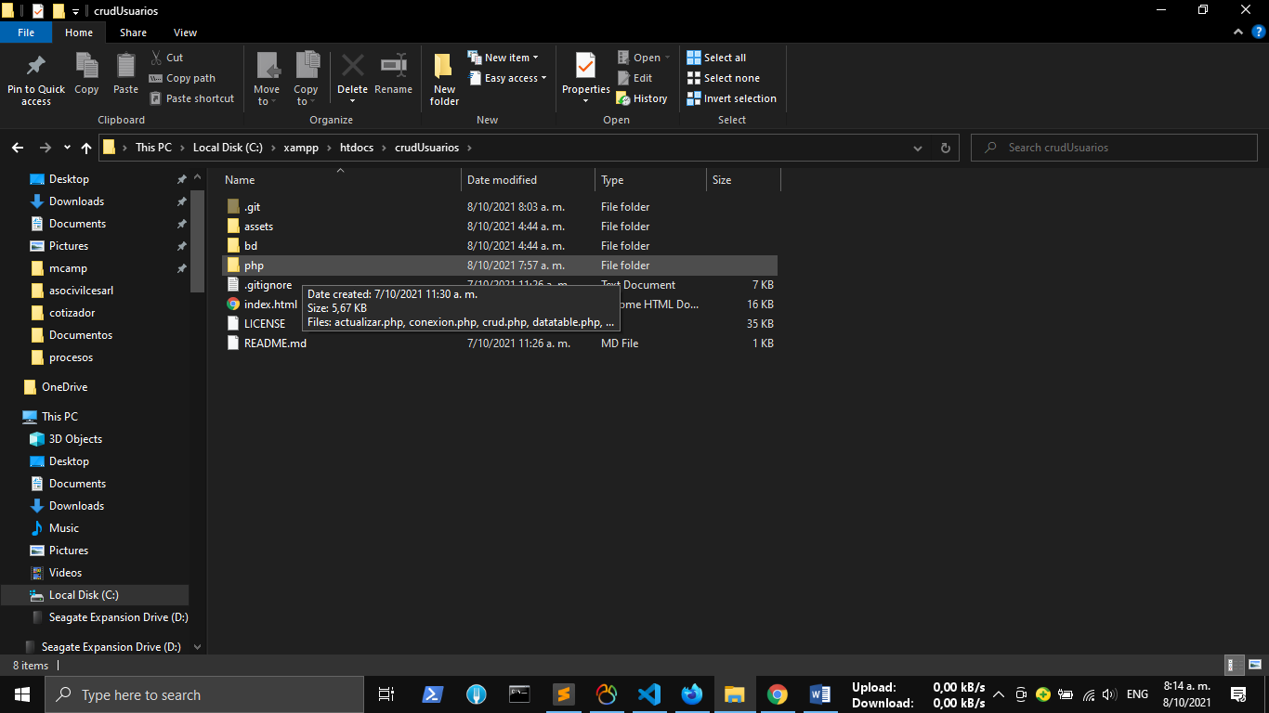

1. Una vez instalado y configurado se puede proceder a ir a un explorador web y colocar la url “localhost/crudusuarios/” y ya podrás ver la página.

## Explicación del código

### Archivo index.html:

Se encuentra en el directorio raíz del proyecto, es el archivo principal y la pagina default, del proyecto

Esta realizada en html5, css y javascript.

Se librerías como boostrap, jquery y datatable.

De igual forma el diseño general está basado en una plantilla de landing page gratuita de internet.

Codigo:

<script>

//función en javascript que sirve para confirmar la eliminación de un registro y hace un llamado al archivo php que ejecuta la función de borrado.

 function borrar(id) {

//mensaje de confirmacion

   var opcion = confirm("Esta seguro de querer eliminar este registro");

// si es afirmativa

            if (opcion == true) {

                // redirecciona al archive eliminar.php

                var url = "php/eliminar.php?id=" + id;

                window.location = url;

            }

        };

    </script>

Código en HTML 5 modal para crear registros nuevos

<div class="modal fade bd-example-modal-lg" tabindex="-1" role="dialog" aria-labelledby="myLargeModalLabel" aria-hidden="true">

        <div class="modal-dialog modal-lg">

            <div class="modal-content">

                <div id="contenidomodal">

                    <form id="guardarDatos" method="POST" action="php/guardar.php">

                        <div class="modal-content">

                            <div class="modal-header">

                                <button type="button" class="close" data-dismiss="modal" aria-label="Close"><span aria-hidden="true">&times;</span></button>

                                <h4 class="modal-title text-center" id="exampleModalLabel">Agregar Registro</h4>

                            </div>

                            <div class="modal-body">

                                <div class="row">

                                    <div class="form-group col-md-6">

                                        <label for="codigo" class="control-label">Cedula:</label>

                                        <input type="text" class="form-control" id="codigo" name="codigo" required minlength="2" maxlength="8">

                                    </div>

                                    <div class="form-group col-md-6">

                                        <label for="nombres" class="control-label">Nombres:</label>

                                        <input type="text" class="form-control" id="nombres" name="nombres" required maxlength="45">

                                    </div>

                                </div>

                                <div class="row">

                                    <div class="form-group col-md-6">

                                        <label for="apellidos" class="control-label">apellidos:</label>

                                        <input type="text" class="form-control" id="apellidos" name="apellidos" required maxlength="45">

                                    </div>

                                    <div class="form-group col-md-6">

                                        <label for="direccion" class="control-label">Direccion:</label>

                                        <input type="text" class="form-control" id="direccion" name="direccion" required maxlength="200">

                                    </div>

                                </div>

                                <div class="row">

                                    <div class="form-group col-md-6">

                                        <label for="telefono" class="control-label">telefono:</label>

                                        <input type="text" class="form-control" id="telefono" name="telefono" required maxlength="15">

                                    </div>

                                    <div class="form-group col-md-6">

                                        <label for="correo" class="control-label">Correo:</label>

                                        <input type="email" class="form-control" id="correo" name="correo" required maxlength="100">

                                    </div>

                                </div>

                            </div>

                            <div class="modal-footer">

                                <button type="button" class="btn btn-default" data-dismiss="modal">Cerrar</button>

                                <button type="submit" class="btn btn-primary">Guardar datos</button>

                            </div>

                        </div>

                    </form>

                </div>

            </div>

        </div>

    </div>

Código en HTML 5 modal para actualizar registros

    <form id="actualidarDatos" method="POST" action="php/actualizar.php">

        <div class="modal fade" id="dataUpdate" tabindex="-1" role="dialog" aria-labelledby="exampleModalLabel">

            <div class="modal-dialog modal-lg" role="document">

                <div class="modal-content">

                    <div class="modal-header">

                        <button type="button" class="close" data-dismiss="modal" aria-label="Close"><span aria-hidden="true">&times;</span></button>

                        <h4 class="modal-title" id="exampleModalLabel">Modificar Registro:</h4>

                    </div>

                    <div class="modal-body">

                        <div class="row">

                            <div class="form-group col-md-6">

                                <label for="codigoEdit" class="control-label">Cedula:</label>

                                <input type="hidden" class="form-control" id="codigoEdit" name="codigoEdit" required minlength="2" maxlength="8">

                            </div>

                            <div class="form-group col-md-6">

                                <label for="nombresEdit" class="control-label">Nombres:</label>

                                <input type="text" class="form-control" id="nombresEdit" name="nombresEdit" required maxlength="45">

                            </div>

                        </div>

                        <div class="row">

                            <div class="form-group col-md-6">

                                <label for="apellidosEdit" class="control-label">apellidos:</label>

                                <input type="text" class="form-control" id="apellidosEdit" name="apellidosEdit" required maxlength="45">

                            </div>

                            <div class="form-group col-md-6">

                                <label for="direccionEdit" class="control-label">Direccion:</label>

                                <input type="text" class="form-control" id="direccionEdit" name="direccionEdit" required maxlength="200">

                            </div>

                        </div>

                        <div class="row">

                            <div class="form-group col-md-6">

                                <label for="telefonoEdit" class="control-label">telefono:</label>

                                <input type="text" class="form-control" id="telefonoEdit" name="telefonoEdit" required maxlength="15">

                            </div>

                            <div class="form-group col-md-6">

                                <label for="correoEdit" class="control-label">Correo:</label>

                                <input type="email" class="form-control" id="correoEdit" name="correoEdit" required maxlength="100">

                            </div>

                        </div>

                    </div>

                    <div class="modal-footer">

                        <button type="button" class="btn btn-default" data-dismiss="modal">Cerrar</button>

                        <button type="submit" class="btn btn-primary">Actualizar datos</button>

                    </div>

                </div>

            </div>

        </div>

    </form>

Desde este fragmento de código se llama a una función Ajax

script src="assets/js/jquery-3.4.1.min.js"></script>

    <script src="assets/js/ajax.js"></script>

Código de la función Ajax (se encuentra en el directorio “assets/js/ajax.js”)

Esta función sirve para mostrar los datos a Editar en el formulario de Editar en el modal de actualizar registros

function mostrar(id) {

    $.ajax({

        type: "POST",

        data: "id=" + id,

        url: "php/datosmodal.php",

        success: function(r) {

            datos = jQuery.parseJSON(r);

            $('#codigoEdit').val(datos['idUsuario']);

            $('#nombresEdit').val(datos['nombres']);

            $('#apellidosEdit').val(datos['apellidos']);

            $('#direccionEdit').val(datos['direccion']);

            $('#telefonoEdit').val(datos['telefono']);

            $('#correoEdit').val(datos['correo']);

        }

    });

}

Directorio ph

Archivo “actualizar.php”:

En este archivo se crea una instancia del objeto crud

Y se pasa un array con los datos que se van a actualizar en la base de datos

<?php

require_once("crud.php"); // contine la funcion de obtener datos y editar

$obj = new crud();

$datos = array(

        $_POST['codigoEdit'],

        $_POST['nombresEdit'],

        $_POST['apellidosEdit'],

        $_POST['direccionEdit'],

        $_POST['telefonoEdit'],

        $_POST['correoEdit'],

    );

echo $obj->actualizar($datos);

$nuevaURL = '../index.html';

header("Location: $nuevaURL");

die();

?>

Archivo “datatable.php”:

En este archivo se carga mediante ajax la tabla donde se muestra el listado de registros

<?php

$nombres=array("maria", "jose", "luis", "lupita");

$apellidos=array("Monsalva", "carrasco", "Castillo", "Ferrer");

include('obtenerdatos.php');

?>

<table id="table_id" class="display">

    <thead>

        <tr>

            <th>Cedula</th>

            <th>Nombres</th>

            <th>Apellidos</th>

            <th>Direccion</th>

            <th>Telefono</th>

            <th>Correo</th>

            <th>Acciones</th>

        </tr>

    </thead>

    <tbody>

    <?Php

for($i=0; $i<count($data); $i++)

{

              $id = $data[$i]->idUsuario;

             echo "<tr>

                         <td>".$data[$i]->idUsuario."</td>

                         <td>".$data[$i]->nombres."</td>

                         <td>".$data[$i]->apellidos."</td>

                         <td>".$data[$i]->direccion."</td>

                         <td>".$data[$i]->telefono."</td>

                         <td>".$data[$i]->mail."</td>

                         <td>

                            <a href='#' data-toggle='modal' data-target='#dataUpdate' onclick='mostrar($id)' title='Editar Registro'><i class='btn btn-warning btn-sm'><span class='fa fa-edit'></span></i></a>

                            <a href='#' onclick='borrar($id)' title='Eliminar el Registro'><i class='btn btn-danger btn-sm'><span class='fa fa-trash'></span></i></a>

                         </td>

                    </tr>";

          }

    ?>

    </tbody>

</table>

Archivo “datosmodal.php”:

En este archivo se realiza una consulta a la base de datos mostrar los datos del registro que se va a actualizar mediante ajax y usando formato json para el retorno de los datos.

<?php

require_once ("conexion.php");//Contiene funcion que conecta a la base de datos

$idUsuario = $_POST['id'];

    $sql = "SELECT * FROM usuarios WHERE idUsuario = $idUsuario";

    $result = mysqli_query($con, $sql);

    $bus_usuario = mysqli_fetch_row($result);

    $datos = array(

      'idUsuario'  => $bus_usuario[0],

      'nombres'    => $bus_usuario[1],

      'apellidos'  => $bus_usuario[2],

      'direccion'  => $bus_usuario[3],

      'telefono'   => $bus_usuario[4],

      'correo'     => $bus_usuario[5],

    );

    mysqli_close($con);

    echo  json_encode($datos);

?>

Archivo “eliminar.php”:

En este archivo mediante el método GET se captura la id del registro que se va a eliminar y se envía a la función eliminar del objeto crud

<?php

    require_once("crud.php"); // contine la funcion de obtener datos y editar

    $obj = new crud();

    echo  $obj->eliminar($_GET['id']);

    $nuevaURL = '../index.html';

    header("Location: $nuevaURL");

die();

?>

Archivo”guardar.php”:

Con el uso del método POST se envía y capturan los datos del formulario de nuevo registro y se envía a la función guardar del objeto crud

<?php

require_once("crud.php"); // contine la funcion de obtener datos y editar

$obj = new crud();

$datos = array(

        $_POST['codigo'],

        $_POST['nombres'],

        $_POST['apellidos'],

        $_POST['direccion'],

        $_POST['telefono'],

        $_POST['correo'],

    );

echo $obj->guardar($datos);

$nuevaURL = '../index.html';

header("Location: $nuevaURL");

die();

?>

Archivo “obtenerdatos.php”

Es el encargado de solicitar a la función obtenerdatos, del archivo crud los datos para la carga de la tabla del archivo index.html

?php

    require_once("crud.php"); // contine la funcion de obtener datos y editar

    $obj = new crud();

    $data = ($obj->obtendatos());

?>

El archivo “crud.php”:

Es el encargado de las funciones principales del proyecto y du interacción con la base de datos

<?php

    /**

      * clase crud donde estan todos los metodos

      */

    class crud {

        public function obtendatos(){

            require_once ("conexion.php");//Contiene funcion que conecta a la base de datos

            $sql = "SELECT * FROM usuarios";

            $datos = array();

            $result = mysqli_query($con, $sql);

            while($objeto = mysqli_fetch_object($result)){

                array_push($datos, $objeto);

                }

            mysqli_close($con);

            return $datos;

        }

        public function actualizar($datos){

            require_once ("conexion.php");//Contiene funcion que conecta a la base de datos

            $sql = "UPDATE usuarios set

                                        idUsuario = '$datos[0]',

                                        nombres   = '$datos[1]',

                                        apellidos = '$datos[2]',

                                        direccion = '$datos[3]',

                                        telefono  = '$datos[4]',

                                        mail      = '$datos[5]'

                            where idUsuario = '$datos[0]'";

            $datos= mysqli_query($con, $sql);

            mysqli_close($con);

            return $datos;

        }

        public function eliminar($id){

            require_once ("conexion.php");//Contiene funcion que conecta a la base de datos

            $sql = "DELETE from usuarios where idUsuario = $id";

            mysqli_query($con, $sql);

            mysqli_close($con);

            return false;

        }

        public function guardar($datos){

            require_once ("conexion.php");//Contiene funcion que conecta a la base de datos

            $sql = "INSERT INTO usuarios (idUsuario, nombres, apellidos, direccion, telefono, mail)

                    VALUES ('$datos[0]', '$datos[1]', '$datos[2]', '$datos[3]', '$datos[4]', '$datos[5]')";

$datos= mysqli_query($con, $sql);

            mysqli_close($con);

            return $datos;

        }

    }

?>

En el directorio “assets” se encuentran los directorios de las dependencias de las librerías, dentro de este directorio se encuentran los siguientes directorios:

Coss: aquí se ubican todos los archivos cas utilizados por la planilla y por el usuario para darle un aspecto visual al diseño

Directorio Font: aquí se encuentra algunas letras usadas por las librerías con las que se realizó el templete html5

Images: directorio en el cual se guardan todos las imágenes del proyecto

Js: directorio donde se ubican todos los archivos dependencias js (JavaScript) utilizadas por la plantilla y los archivos Ajax personalizados